PLAN DE CLASE/NOTA TÉCNICA
NIVEL: 2° PRIMARIA
SEPTEMBER 09
1.- NOMBRE DEL PROFESOR: Candy Castillo Hernández. GRADO: 2° GRUPO: A
2.- ASIGNATURA: Inglés.
3.- TRIMESTRE: 1
4.- SEMANA: 09TH TO 13TH SEPTEMBER
5.- TIEMPO: 10 HR.
6.- TEMA: Who are your family and friends?
8.- CAMPO FORMATIVO: ( X ) LENGUAJES. ( X ) SABERES Y PENSAMIENTO CIENTÍFICO. (X) ÉTICA, NATURALEZA Y SOCIEDAD. ( X ) DE LO HUMANO Y LO COMUNITARIO.
9.- EJES ARTICULADORES: ( ) IGUALDAD DE GÉNERO. ( X ) INCLUSIÓN. ( ) VIDA SALUDABLE. ( X ) PENSAMIENTO CRÍTICO ( X ) APROPIACIÓN DE LAS CULTURAS A TRÁVES DE LA LECTURA Y LA ESCRITURA. (X ) INTERCULTURALIDAD CRÍTICA. ( X ) ARTES Y EXPERIENCIAS ESTÉTICAS.
10.- CONTENIDO: Familia y amigos
10.- PROCESO DE DESARROLLO DE APRENIZAJE (PDA): Sensibilizar a los alumnos y familiarizarlos con una lengua distinta a la materna, y para que puedan reaccionar y responder a necesidades de comunicación básicas y personales en contextos rutinarios definidos.
11.- RECURSOS: Libros, cuaderno de trabajo, posters, flashcards, audiovisuales
12.- MATERIALES: Flash Cards, dibujos, colores, pizarrón.
14.- IMPLEMENTACIÓN DE ACCIONES DEL P.E.M.C. Implementar actividades que impulsen la práctica y dominio de habilidades de comprensión lectora y auditiva, identificación de ideas principales, palabras claves, etc, en una lengua extranjera.

PLAN DE CLASE/NOTA TÉCNICA
NIVEL: 1° PRIMARIA
SEPTEMBER 09TH
INICIO:
- ABC
- Tell me about your family
Practicar ABECEDARIO
Introducción al tema de la unidad 1 “¿Quién es tú familia y tus amigos?” preguntando a los alumnos como es su familia y como son sus amigos

DESARROLLO:
Animar a los alumnos a hojear la unidad 1 de su libro y después compartir en lluvia de ideas que temas creen que aprenderán durante la unidad.
Pedir a los alumnos expresar sus pensamientos acerca de la fotografía de la unidad.
Mostrar audiovisual de introducción a la unidad.
Revisar contenidos con los alumnos.
Mostrar flashcards con el vocabulario de familia, pronunciar vocabulario.
Escribir en cuaderno vocabulario de la familia y contestar página 8.
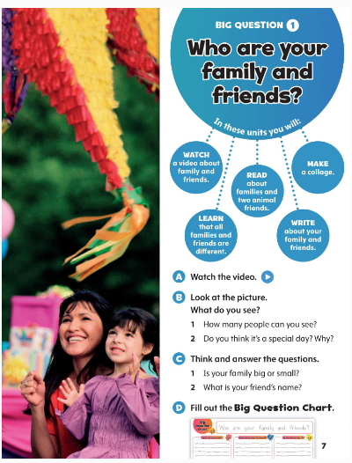
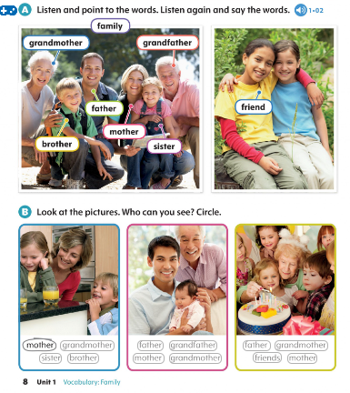
CIERRE:
Cantar canción “WE ARE A FAMILY” page 13, usando las manos para nombrar a los miembros de la familia.

EVALUACIÓN: Autoevaluación ( ) Coevaluación ( X ) Heteroevaluación ( X )
Se evaluará su participación en clase.

- ACTITUDINAL: Participación en clase, disposición para moverse, cantar.
- CONCEPTUAL: Vocabulario y Gramática.
- PROCEDIMENTAL: Tiempo y forma en entrega de las actividades.
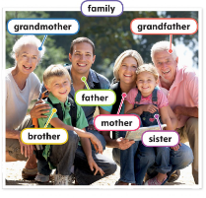
TAREA:
En tú cuaderno de inglés Pega una fotografía de tú familia o dibújala
con la fecha del día Monday, September 09th 2024,
señalando a cada uno de tus familiares usando tu vocabulario, ejemplo:

No home

PLAN DE CLASE/NOTA TÉCNICA
NIVEL: 1° PRIMARIA
SEPTEMBER 10th, 2024.
INICIO:
Practicar canción de entrada: Hello Hello song https://www.youtube.com/watch?v=gghDRJVxFxU
Invitar a los alumnos a compartir su tarea, hablando acerca de su familia usando vocabulario de familia
- Family and friends
- Are all the families the same?

DESARROLLO:
Observar fotografías de las familias de la lectura de la página 10, invitar a los alumnos a compartir sus pensamientos acerca de las fotografías y a contestar que tema creen que trate la lectura.
Contestar ejercicios de la página 9
Realizar lectura en grupo y contestar página 12 de comprensión lectora.
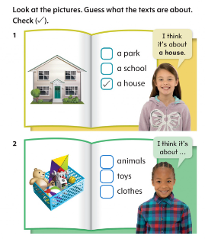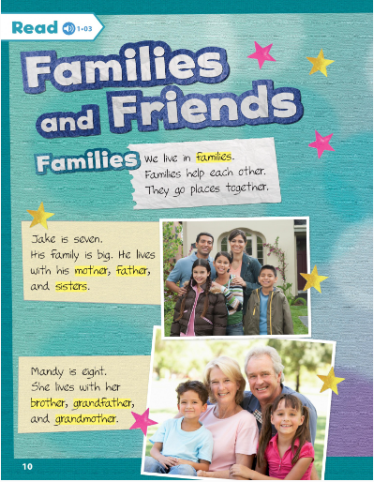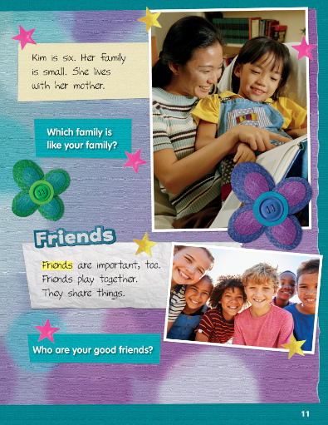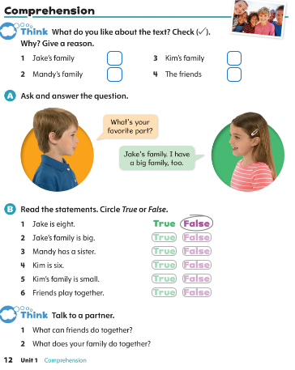
CIERRE:
Escuchar la canción “We are family”.

EVALUACIÓN: Autoevaluación ( X ) Coevaluación ( X ) Heteroevaluación ( X )
Se evaluará su participación en clase

- ACTITUDINAL: Participación en clase, disposición para moverse, cantar
- CONCEPTUAL: Vocabulario y Gramática
- PROCEDIMENTAL: Tiempo y forma en entrega de las actividades

TAREA: Escribe en tu cuaderno, repite la palabra e ilustra con dibujos ó recortes.
LETRA |  | PRONUNCIACIÓN | ILUSTRACIÓN
F |  | ef | FRIENDS and FAMILIES
H |  | eich | HOUSE
T |  | ti | TOY

PLAN DE CLASE/NOTA TÉCNICA
NIVEL: 1° PRIMARIA
SEPTEMBER 11th 2024.

INICIO:
Practicar canción de entrada HELLO.
Practicar ABC con canticos.
Practicar vocabulario family.
- Can you spell?
- Verb TO BE.

DESARROLLO:
Introducir a los alumnos a la estructura gramatical por medio de la canción “We are family”, explicar verbo to be con apoyo de ejemplos del día a día en inglés y español, expresando ideas de los estudiantes con sus propias palabras en la actividad D y E. página 13, donde el alumno desarrolla el conocimiento sobre el tema de manera natural por medio de ejemplos en plenaria.
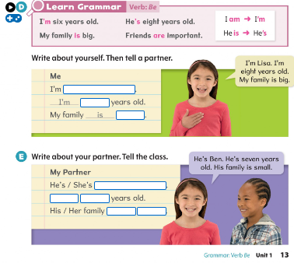
CIERRE:
Cantar canción “we are family”.

EVALUACIÓN: Autoevaluación (X) Coevaluación (X) Heteroevaluación (X)
Se evaluará su participación en clase.

- ACTITUDINAL: Participación en clase, disposición para moverse, cantar.
- CONCEPTUAL: Vocabulario y Gramática
- PROCEDIMENTAL: Tiempo y forma en entrega de las actividades.
TAREA:
Contesta el ejercicio señalando la opción correcta, recuerda lo visto en clase. Colorear y pega en el cuaderno de inglés con la fecha del día Wednesday, september 11th 2024.
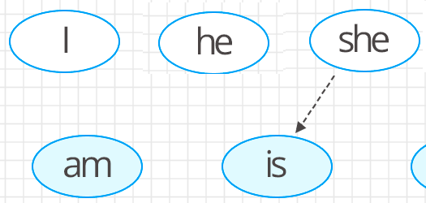

PLAN DE CLASE/NOTA TÉCNICA
NIVEL: 1° PRIMARIA
SEPTEMBER 12th.
INICIO:
Practicar canción de entrada Hello hello song.
Practicar vocabulario de familia con flashcards, pronunciando las palabras conforme se muestran las tarjetas
- Simon says.
- Vocabulary Families and friends.

DESARROLLO:
Colocar alrededor del salón flashcards y pedirles a los alumnos tomarla y traerla al frente del pizarrón.
Contestar hoja de trabajo con vocabulario, colorear y pegar en el cuaderno.
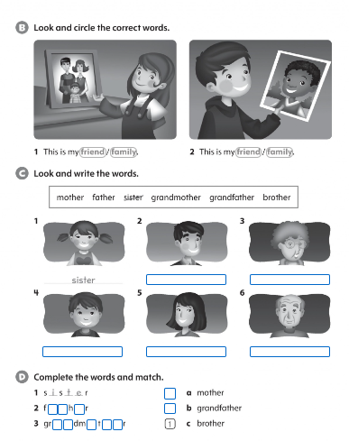
CIERRE:
Cantar canción “we are family”.

EVALUACIÓN: Autoevaluación (X) Coevaluación (X) Heteroevaluación (X)
Se evaluará su participación en clase

- ACTITUDINAL: Participación en clase, disposición para moverse, cantar.
- CONCEPTUAL: Vocabulario y Gramática.
- PROCEDIMENTAL: Tiempo y forma en entrega de las actividades.
TAREA: Une las palabras con la imagen que corresponde.
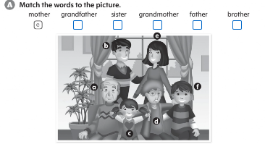

kbPLAN DE CLASE/NOTA TÉCNICA
NIVEL: 1° PRIMARIA
SEPTEMBER 13TH, 2024.
INICIO:
Practicar canción Hello hello song.
Practicar vocabulario de family; asignar una palabra a cada alumno y pedirles cambiarse de lugar de acuerdo con el miembro de la familia que se mencione.
DESARROLLO:
Realizar cuestionario con los temas de la semana familia y verbo to be.
- Write mamá in English…
- Write papá in English…
- Do you have brothers?
- Do you have sisters?
- What is your grandma’s name?
- What is your grandpa’s name?
- Who is your friend?
- Write Yo soy in English…
- Write Ella es mi mamá in English…
- Write El es mi papá in English…
CIERRE:
Cantar canción “we are family.”
Cantar canción de despedida.

EVALUACIÓN: Autoevaluación ( X ) Coevaluación ( X ) Heteroevaluación ( X )
Se evaluará su participación en clase

- ACTITUDINAL: Participación en clase, disposición para moverse, cantar
- CONCEPTUAL: Vocabulario y Gramática
- PROCEDIMENTAL: Tiempo y forma en entrega de las actividades

TAREA:No homework.
Lic. Candy Castillo Hernández.
Maestra titular
Lic. Javier de Jesús Quiroz Juárez
Coordinación de Inglés

